**قسم علوم الحياة / فسلجة حيوانية / عملي المرحلة الثالثة / المختبر السابع**

**عد كريات الدم الحمر Count Blood Red**

تمتاز كريات الدم الحمر في االنسان بانها قرصية الشكل ومقعرة الوجهين تفقد النواة عند النضج .تتكون كرية الدم الحمراء من الماء بنسبة %60 ومواد صلبة بنسبة %40 )تشكل الصبغة التنفسية الهيموغلوبين %90 والباقي عبارة عن مركبات فسفورية شحمية وكوليسترول(.

تتكون C.B.R في االطوار الجنينية في مح البيضة المخصبة وبعد تكون الطحال والكبد في االجنة تتكون فيها الكريات اما بعد الوالدة فتتكون في نخاع العظم وفي حاالت مرضية معينة مثل فقر الدم تتكون ايضا في الكبد والطحال اضافة الى النخاع.

عادة تتحطم في كل ثانية مليون خلية وتتكون مكانها مليون خلية اخرى لذلك يكون العدد ثابت في الدم ويسمى النظام الذي يستلم الخاليا المتحطمة هو النظام الشبكي االندوثيلي system Reticuloendothelial الموجود في الكبد والطحال. يتراوح عمر الكرية الحمراء في اللبائن من )120-100( يوم وبمرور الوقت اليتغير شكل الخلية وانما تصبح هشة لذلك تنفجر في النهاية.

**وظائف كريات الدم الحمراء:**

-1 يقوم الهيموغلوبين بنقل 2O الى مختلف انحاء الجسم.

-2 العودة بالهيموغلوبين محمال بـ 2CO من النسيج الى الرئتين.

-3 المساهمة في الحفاظ على PH للدم.

ان القيمة الطبيعية لكريات الدم الحمراء في االنسان يتحكم فيها عامالن العمر والجنس, ففي الرجال 6.5-4.5 مليون/ ملم³ وفي النساء 5.5-4 مليون/ ملم³ وفي االطفال 5-4 مليون/ ملم.³ نالحظ اختالف عدد كريات الدم الحمراء في الذكور عما هي عليه في االناث ويحصل هذا التباين في العدد خالل فترة البلوغ كذلك يؤثر العمر على عدد كريات الدم الحمراء فالكائنات الحديثة الوالدة تحوي العدد االكبر مما في الكائنات البالغة.

**الحاالت الفسلجية التي تسبب زيادة عدد كريات الدم الحمراء:**

-1 القيام بالتمارين الرياضية.

-2 زيادة درجة الحرارة )يقل االوكسجين(.

-3 العيش في المناطق الجبلية المرتفعة )يقل االوكسجين بالجو(.

**1**

**قسم علوم الحياة / فسلجة حيوانية / عملي المرحلة الثالثة / المختبر السابع**

عند العيش في المناطق الجبلية يقل االوكسجين في الجو لذا تقل نسبته في الجسم مما يؤدي الى حصول حالة اختناق في االنسجة لذلك يزداد عدد كريات الدم الحمراء في دم سكان المناطق الجبلية حيث ييصل الى 8 ماليين كرية/ملم³ لكي تزداد كمية 2O الذي تحمله لالنسجة واليعتبر هذا المعدل عالي وانما يعتبر طبيعي ايضا تكون نسبة الخاليا الحديثة كبيرة تصل الى %5 من عدد الكريات.

يتم عد كريات الدم الحمراء باستخدام جهاز لعد الكريات يسمى **Hemocytometer** والذي يتكون من ماصتين احداهما كبيرة ذات خرزة حمراء تستعمل هذه الماصة عند عد الكريات الحمر وتوجد على الماصة تقسيمات 101-1-0.5 تمثل حجوم الفراغ داخل الماصة بالمليمترات المكعبة. ايضا يحتوي الجهاز على جزء مهم يسمى صندوق العد chamber Counting والذي هو عبارة عن شريحة زجاجية سميكة يوجد في مسرحها الوسطي تقسيمات مربعة مجهرية.

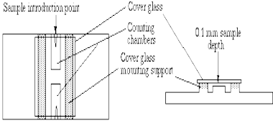 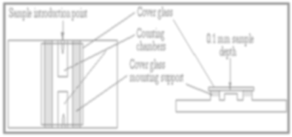

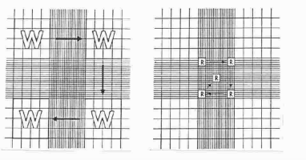**2**

**قسم علوم الحياة / فسلجة حيوانية / عملي المرحلة الثالثة / المختبر السابع**

**طريقة العمل**:

-1 يعقم االصبع ويثقب للحصول على قطرة دم.

-2 نسحب قطرة الدم بواسطة الماصة ذات الخرزة الحمراء الى العالمة 0.5 ونتخلص من الدم الزائد ان وجد بواسطة الفلتر بيبر.

-3 يسحب المحلول المخفف **solution Hayems** الذي يتم تحضيره من مواد كلوريد الصوديوم وسلفات الصوديوم وثاني كلوريد الزئبق وتخلط مع الماء المقطر ثم يرشح ويستعمل.

∙ يساعد المحلول المخفف على منع تخثر الدم او التكتل ويحافظ على شكل كريات الدم الحمراء النه محلول isotonic ويعتبر hypotonic لكريات الدم البيضاء والصفيحات الدموية وبالتالي يمنع ظهورها. يتم سحب المحلول المخفف الى العالمة 101 وبذلك يتخفف الدم بمقدار 200 مرة

-4 نغلق نهايتي الماصة بواسطة السبابة واالبهام ويخلط المزيج وتترك الماصة لمدة -2 3 دقائق ليهدا المزيج ويتم التخلص من القطرات االولى من الدم المخفف.

-5 نضع قطرة من الدم المخفف عند حافة الغطاء الزجاجي الموضوع على الشريحة ونالحظ انسحابها بالخاصية الشعرية مابين الغطاء والشريحة وتترك الشريحة لمدة دقيقة لكي تترسب الكريات الحمر.

-6 نفحص بواسطة المجهر ونسجل النتائج في خمس مربعات.

-7 تغسل الماصة وشريحة العد غسال جيدا بالماء المقطر وتجفف.

**الحسابات :**

**R.B.C.C =N/80×400×200×10**

**= N×10000**

**N** = عدد كريات الدم الحمراء المحسوبة في5 مربعات متوسطة

**80** = مجموع المربعات الصغيرة المحسوبة )16×5(,في كل مربع من الخمسة مربعات

يوجد 16 مربع صغير.

**400** = مجموع المربعات الصغيرة الكلية )25×16(.

**200** = معامل التخفيف 0.5/101 وننزل بضع قطرات

**10** = معامل الحجم )0.1 حجم القطرة ×100 ملم³) .

**3**